Отчет о деятельности

Краснодарского регионального отделения Общероссийской общественной организации инвалидов «Российская Диабетическая Ассоциация»
За 12 месяцев 2017 год.

№ п/п | Наименование мероприятия | Дата проведения | Итоги (с указанием количественных и качественных показателей проведенных мероприятий) | Фотоотчет
1. | Психологический тренинг для молодых людей, болеющих инсулинозависимым сахарным диабетом. | 11.02.2017 г. | 11 февраля 2017 года в г. Краснодаре прошел психологический тренинг для молодых людей, болеющих инсулинозависимым сахарным диабетом. Тема тренинга «Управление инициативами и проектирование в моей жизни». Организатором тренинга является Краснодарское региональное отделение Общероссийской общественной организации инвалидов "РОССИЙСКАЯ ДИАБЕТИЧЕСКАЯ АССОЦИАЦИЯ". | 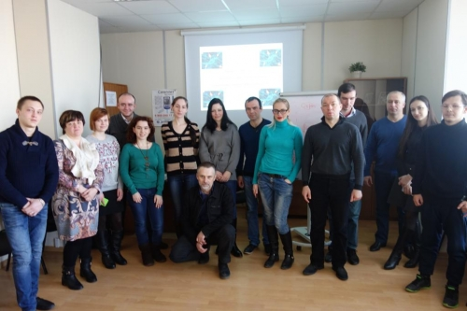
2. | Школа диабета для пациентов, болеющих сахарным диабетом второго типа | 25.03.2017 г. | 25 марта 2017 года в г. Краснодаре состоялась Школа диабета для пациентов, болеющих сахарным диабетом второго типа. Темой очередного занятия Школы, которую организовало Краснодарское региональное отделение ОООИ «РОССИЙКАЯ ДИАБЕТИЧЕСКАЯ АССОЦИАЦИЯ», стала «Инсулинотерапия у пациентов, болеющих сахарным диабетом 2 типа». Во время занятия пациентам в доступной форме была донесена информация о правилах инсулинотерапии, самоконтроля, подсчета хлебных единиц ХЕ. Лектор ответила на многочисленные вопросы. | 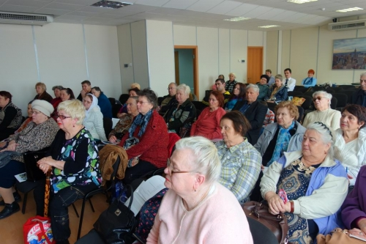
3. | Психологический тренинг мастерская «Стратегический самоменеджмент – управление деловой эффективностью» для молодых людей, болеющих СД 1 типа | 25.03.2017 г. | 25 марта 2017 года в г. Краснодаре состоялся психологический тренинг мастерская «Стратегический самоменеджмент – управление деловой эффективностью» для молодых людей, болеющих инсулинозависимым сахарным диабетом., который организовало Молодежное диабетическое объединение. Участник тренинга смогли оценить личную эффективность и освоить инструменты повышения личной эффективности, сформировать представления об эффективных способах учета и распределения временных ресурсов. | 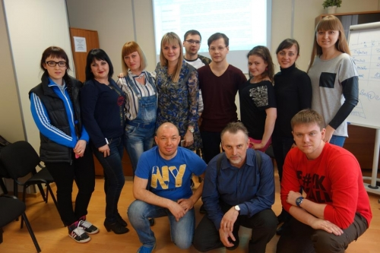
4. | Всероссийский Форум «Улучшение качества жизни детей с сахарным диабетом I типа» | 13.04.2017 г. | 13 апреля 2017 года в г. Краснодаре состоялся Всероссийский Форум «Улучшение качества жизни детей с сахарным диабетом I типа». Он прошел при поддержке Общероссийского народного фронта, Эндокринологического научного центра России, трех федеральных министерств - Минздрава, Минобра и Минтруда и Российской диабетической ассоциации. Участниками Форума стали врачи-эндокринологи, родители детей с диабетом и педагоги из образовательных учреждений, где учатся школьники с таким диагнозом. Результатом краснодарского Форума станет комплекс мер, призванных устранить проблемы в системе социально-медицинского сопровождения и значительно улучшить жизнь детей с диагнозом диабет не только на Кубани, но и по всей стране.  В работе Всероссийского форума «Улучшение качества жизни детей с сахарным диабетом 1-го типа» прияло участие более 150 человек. Для тех, кто не мог на нем присутствовать, была организована интернет-трансляция. По итогам Форума была выработана резолюция, в которой изложены рекомендации соответствующим министерствам и ведомствам. В частности, для совершенствования системы освидетельствования детей с сахарным диабетом 1-го типа в учреждениях медико-социальной экспертизы рекомендовано разработать соответствующий стандарт, а также пересмотреть классификации и критерии при установлении инвалидности детям с этим заболеванием. Что касается лечебно-профилактической помощи, то следует обеспечить всем больным гарантированную бесплатную медикаментозную терапию, бесплатное обеспечение инсулиновыми помпами и расходными материалами к ним, тест-полосками и другими медицинскими изделиями в строгом соответствии с клиническими рекомендациями.  Кроме того, министерству здравоохранения Краснодарского края и Федеральной службе по надзору в сфере здравоохранения по Краснодарскому краю рекомендовано проанализировать существующие схемы выписки льготных лекарственных препаратов на территории Краснодарского края и утвердить единую, наиболее оптимальную. А также провести проверку необоснованных отказов в выписке рецептов на лекарственные средства на льготных условиях для детей с сахарным диабетом 1-го типа при отсутствии таковых в аптеках.  Министерству образования, науки и молодежной политики Краснодарского края рекомендуется внедрить в школах информационную программу для детей и родителей, содержащую сведения о ранних признаках сахарного диабета 1-го типа и тактике поведения при их появлении. Кроме того, организовать работу по информированию руководителей образовательных учреждений, педагогических работников о потребностях детей с сахарным диабетом 1-го типа и создании для них необходимых условий обучения. | 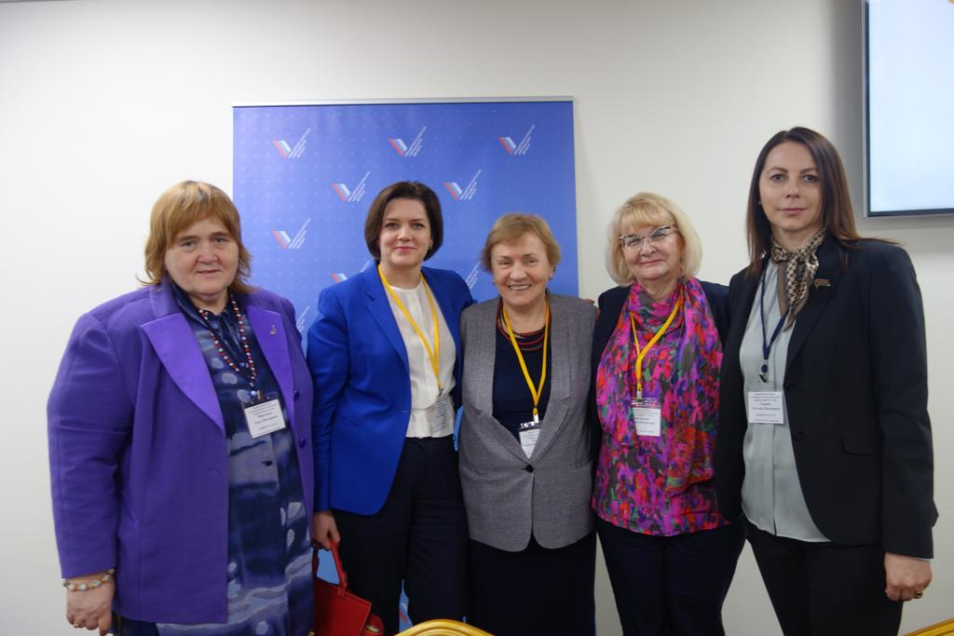  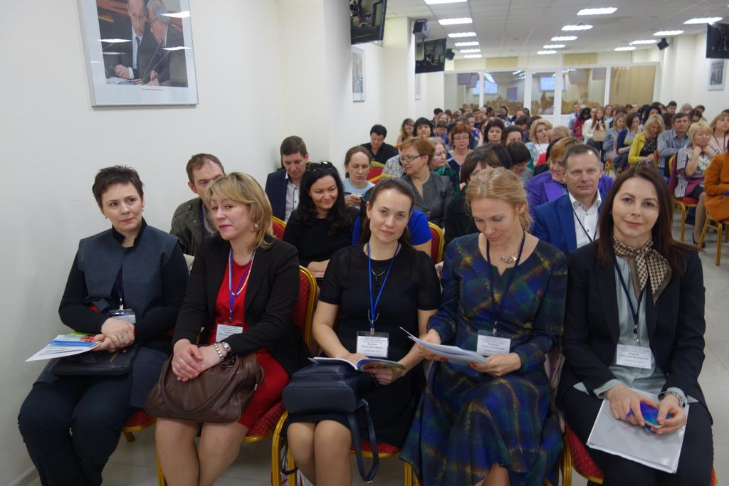
5. | ДИАОТРЯДА "ЛУННЫЙ 2017"  Первая смена | 24.06.2017 – 14.07.2017 г. | 24 ИЮНЯ 2017 ГОДА СТАРТОВАЛА ПЕРВАЯ СМЕНА ДИАОТРЯДА "ЛУННЫЙ 2017" В первую смену летнего оздоровительного лагеря для детей, болеющих инсулинзависимым сахарным диабетом, приехали дети из г.г. Санкт Петербурга, Гатчины, Мурманска, Ростова -на -Дону, Шахты, Москвы, Реутова, Омска, Симферополя, Севастополя, Самары, Саратова, Орла, Кирова, Нижнего Новгорода, Великого Новгорода, Старого Оскола, Самары, Киржач, Новороссийска, Славянска на Кубани, Краснодара, Республики Башкортостан.  Каждый день в нашем лагере для детей с диабетом проходят интересные и увлекательные мероприятия, в которых принимают участия наши ребята. Наш отряд занял первое место в общелагерном квесте "Кругосветное путешествие!", получил награду за самую дружную группу поддержки, а так же взял второе и третье место в конкурсе талантов American Idol (Минута славы). Пожелаем ребятам дальнейших творческих побед!!! К тому же, сегодня была завершена серия психологических тренингов, направленных на решение проблем выбора и организации личного времени. В Школе диабета им прочитали познавательную лекцию о подсчёте Хлебных единиц. Надеемся, следующие дни будут такими же весёлыми и интересными! | 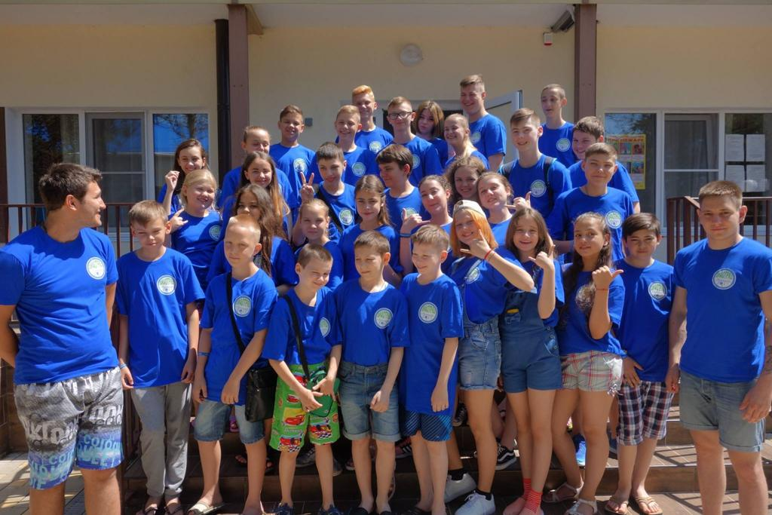
6. | ДИАОТРЯДА "ЛУННЫЙ 2017" вторая смена | 07.08.2017 – 28.08.2017г. | 7 августа 2017 года стартовала вторая смена Диаотряда "Лунный 2017". На вторую смену приехали ребята из г. Москвы, г. Санкт-Петербурга, г. Тулы, г. Красноярска, г. Черкесска, г. Севастополя, г. Симферополя, г. Новосибирска, г. Чайковский Пермского края, г. Астрахани, г. Котлос Архангельской области, г. Арсеньева и г. Дальнереченска Приморского края, г. Видное и г. Протвин Московской области, г. Липецка, г. Краснодара, г. Новороссийска, г. Славянска-на-Кубани, г. Ростова-на-Дону, г. Челябинска. Ребят ожидают занятия в Школе диабета, психологические тренинги, участие в спортивных соревнованиях, сдача норм ГТО, творческие конкурсы, занятия в различных кружках, дискотеки, экскурсии и, конечно, купание в теплом море. Отдых начался, настроение отличное!!! За эти дни ребята познакомились друг с другом, приняли участие в конкурсах: фотокросс "Разведай! Выведай! Спроси!", "Полоса препятствий", "День рождения отряда" и праздник "Здравствуй море", вечером "зажигали" на дискотеке. А ещё были экскурсии по городу Анапа, в дельфинарий, в Аквапарк. | 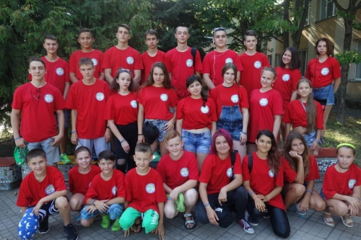
7. | Психологический тренинг "Управление личной эффективностью" | 01.10.2017 г. | 1 октября 2017 года в г. Краснодаре состоялся очередной психологический тренинг "Управление личной эффективностью". В тренинге приняли участие молодые люди, болеющие инсулинозависимым сахарным диабетом с детства. | 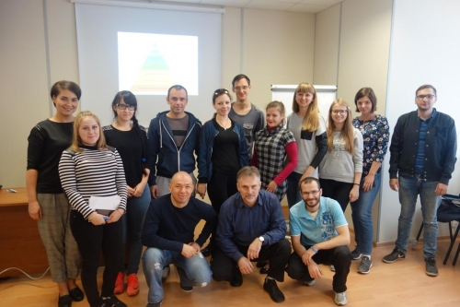
8. | Конференция, посвященная Всемирному дню борьбы с сахарным диабетом | 11.11.2017 г. | Конференция, посвященная Всемирному дню борьбы с сахарным диабетом состоялась 11 ноября 2017 года в г. Краснодаре. В работе конференции приняли участие более 100 пациентов из различных городов и районов Краснодарского края и Республики Адыгея. Пациенты прослушали лекции по лечению сахарного диабета и его осложнений. В рамках конференции состоялся праздничный концерт творческого коллектива Всероссийского общества слепых «Душа молодая». Все участники конференции получили подарки от спонсоров мероприятия. Организаторами конференции выступили Краснодарское региональное отделение Общероссийской общественной организации инвалидов «Российская диабетическая ассоциация», Краснодарская региональная общественная организация инвалидов «Краснодарское краевое диабетическое общество» и Краснодарская региональная молодежная общественная организация «Молодежное диабетическое объединение». | 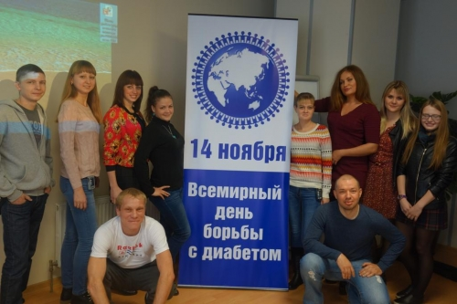
9. | Благотворительное мероприятие для детей, болеющих инсулинозависимым сахарным диабетом, посвященное Всемирному дню борьбы с диабетом | 14.11.2017 г. | 14 ноября 2017 года в г. Краснодаре состоялось традиционное благотворительное мероприятие для детей, болеющих инсулинозависимым сахарным диабетом, посвященное Всемирному дню борьбы с диабетом в Развлекательном центре «Семь звезд» СБС «Мегомол». В Краснодарском крае около полутора тысяч детей болеют, инсулинозависим сахарным диабетом, который мешает им нормально жить, радоваться и общаться со сверстниками. Причины заболевания до конца не известны. Но известны последствия: после постановки диагноза, ребенок вынужден несколько раз в день мерить сахар в крови и делать инъекции инсулина. И так на протяжении всей жизни. Разнообразные и захватывающие развлечения, которые в этот день дети смогли посетить подарили им незабываемые эмоции и впечатления! В начале мероприятия каждый ребенок запустил в небо воздушный шар и загадал самое заветное желание, которое обязательно исполнится. В этот день ребята поиграли в боулинг, многие впервые, а опытные инструкторы объяснили ребятам правила игры и помогли каждому ребенку подобрать нужные шары. После игры в боулинг всех ждал вкусный обед в кафе. Перед обедом дети измерили сахар в крови, и у всех он был в норме. После вкусного обеда ребята посетили зал игровых автоматов и аттракционов, где каждый смог поиграть на разнообразных аппаратах для детей, развивающих внимание, память, моторику и логическое мышление, на симуляторах известных гонок и стрелялок. Организаторами данных мероприятий выступили Краснодарское региональное отделение Общероссийской общественной организации инвалидов «Российская диабетическая ассоциация», Краснодарская региональная общественная организация инвалидов «Краснодарское краевое диабетическое общество» и Краснодарская региональная молодежная общественная организация «Молодежное диабетическое объединение». | 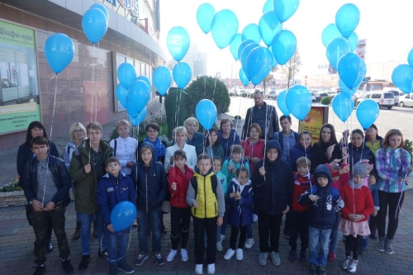
10. | Психологический тренинг для родителей, у которых дети болеют инсулинозависимым сахарным диабетом | 19.11.2017 г. | 19 ноября 2017 года в г. Краснодаре был проведен очередной психологический тренинг для родителей, у которых дети болеют инсулинозависимым сахарным диабетом. Традиционно проблемы семей, воспитывающих детей с ограниченными возможностями, в нашей стране рассматривались исключительно через призму проблем самого ребенка. Работа с родителями такого ребенка в большинстве случаев ограничивалась консультациями по вопросам его обучения и воспитания, но при этом упускался из внимания очень серьезный аспект — эмоциональное состояние самих родителей и его влияние на ребенка-инвалида. Родители, воспитывающие ребенка с нарушениями здоровья - сильные люди, но помощь бывает, нужна подчас даже сильным людям. Групповые занятия помогает взглянуть на свою ситуацию со стороны; другими глазами увидеть своего ребенка, своих близких, разбить сложившиеся стереотипы, мешающие проживать свою жизнь в гармонии с собой и окружающими. Присутствующие родители отметили о замечательной атмосфере, сложившейся на занятиях. Эти встречи не похожи ни на учебные семинары. Получился доверительный и вдумчивый разговор между людьми, которые хотят достичь взаимопонимания со своими близкими, в первую очередь — с детьми. Организатор мероприятия Краснодарское региональное отделение общероссийской общественной организации "РОССИЙСКАЯ ДИАБЕТИЧЕСКАЯ АССОЦИАЦИЯ". | 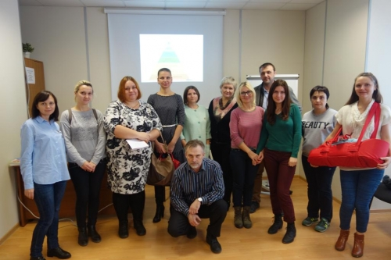
11. | Школа диабета в г. Крымске | 09.12.2017 г. | 9 декабря 2017 года в г. Крымске Краснодарского края для пациентов с сахарным диабетом 2 типа была проведена очередная выездная «Школа диабета». Лекцию для пациентов прочитала врач эндокринолог Сербина Анна Анатольевна. Во время занятия пациентам в доступной форме была донесена информация о правилах инсулинотерапии, самоконтроля, подсчёта хлебных единиц (ХЕ). Лектор ответила на многочисленные вопросы. Организатором проведения Школы диабета выступило Краснодарское региональное отделение «Российская Диабетическая Ассоциация». | 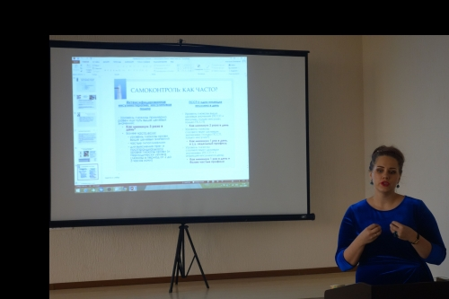
12. | Новогодних представления дети, болеющих сахарным диабетом | 16.12.2017 – 17.12.2017 г. | 16 и 17 декабря 2017 года дети, болеющие сахарным диабетом, смогли посетить сразу три новых новогодних представления. Творческие коллективы Краснодарской филармонии им. Г.Ф. Пономаренко показали детям музыкальное представление «Девочка в хрустальных туфельках» и «Новогодние приключения Тимоши», артисты Краснодарского краевого театра кукол представили музыкальную сказку «Все мыши любят сыр». Посещение Новогодних представлений для детей, болеющих сахарным диабетом, было организованно Краснодарским региональным отделением «РОССИЙСКАЯ ДИАБЕТИЧЕСКАЯ АССОЦИАЦИЯ» при поддержке Министерства культуры Краснодарского края | 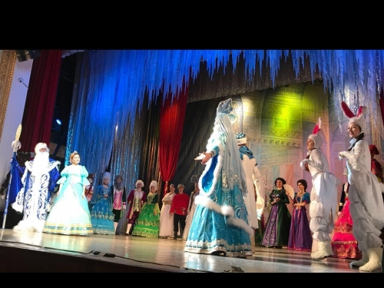

Председатель правления
КРООООИ «РДА» Т.И. Семизарова

